Loïc Emmanuel, Dan Nakache Peip2G1 Polytech Nice Sophia 2019-2020

11/03/2020

**BX-06, Bras robot qui joue du xylophone.**

**Compte rendu final du projet.**

**. Remerciements.**

Avant de commencer, nous tenons à remercier les personnes qui sont intervenues dans le cadre de notre projet, que ce soit pour fournir le matériel nécessaire à sa réalisation, ou encore de précieux conseils pour arriver au bout de celui-ci.

. M. Pascal MASSON.

. M Nassim ABDERRAHMANE.

**. Introduction.**

Dans le cadre de notre deuxième année de Peip, classe préparatoire intégrée en école d’ingénieur Polytech, nous avons pu participer aux « projets Arduino ». En quelques mots, les projets Arduino pourraient se résumer à une idée, à sa réalisation, et à une présentation finale.

Mais en réalité, ils représentent plus que cela.

Ces projets sont une des étapes les plus importantes du cycle préparatoire car ils constituent nos premiers pas vers le métier d’ingénieur. C’est pourquoi le sérieux et l’aptitude de chacun à travailler en autonomie sont les clés pour la réussite de cette étape.

Pour ce faire un binôme inédit qui n'avait alors jamais réalisé de travaux communs a été formé : Nakache Dan et Emmanuel Loïc avec la mission d'aller au bout de leur projet.

Mais quel projet ? C'était la première réponse à apporter pour pouvoir travailler sur ce dernier.

**. Déroulement du projet.**

Après plusieurs heures de recherches et de réflexion, nous nous sommes orientés vers la musique, plus particulièrement vers la conception d'un bras robot capable de jouer du xylophone.

Arriver au bout de ce projet nous a réellement motivés, car il pouvait être le moyen de permettre à n'importe qui de jouer de la musique. Que ce soient les nouvelles générations, smartphone en main de plus en plus tôt, ou des personnes en situation de handicap, commander un instrument musical via un téléphone ou par de simples mots pourrait être un moyen ludique de jouer de la musique.

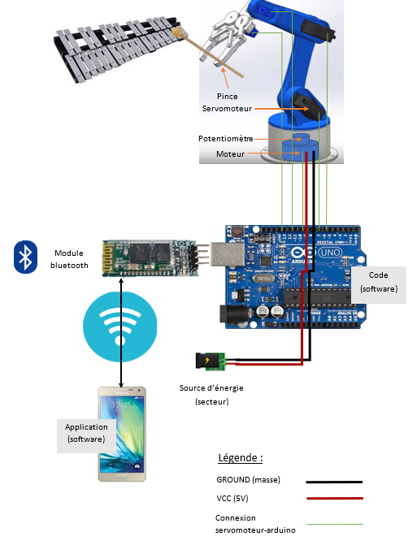

Avec cette idée en tête, nous nous sommes lancés dans la recherche de fonctions que notre bras robot pourrait effectuer, comme par exemple saisir une baguette et la reposer, jouer un nombre de notes prédéfini, jouer une partition préenregistrée etc...

Pour réaliser ces fonctions, nous avions besoin d'un planning prévisionnel, d'un fil conducteur, d'une marche à suivre.

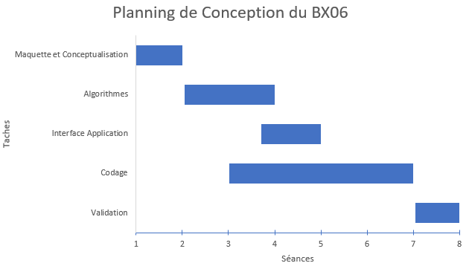

L'idée était la suivante : d'abord construire notre maquette, puis réaliser les différents algorithmes permettant de coder sous Arduino. Enfin, réaliser ce code ainsi que l'interface de l'application.

Le 9 décembre 2019 est la date de notre première séance en autonomie.

Les objectifs étaient de comprendre le fonctionnement d'un servomoteur, de les tester sur le bras, après avoir monté ce dernier selon notre volonté. Loïc s'est alors lancé dans le remontage d’un bras robotique ayant servi à un ancien projet, pendant que Dan a fouillé sur internet pour savoir comment faire fonctionner un servomoteur.

Ainsi, il a trouvé une bibliothèque sous Arduino qui associe directement l’angle au servomoteur, plutôt que le PWM (#include <Servo.h>). Cette bibliothèque nous a été très utile car il suffisait de donner un angle en paramètre d’une fonction, et le servomoteur corrigeait la position du bras.

Une fois ce dernier monté et fixé à une planche en bois, nous avons pu faire fonctionner nos trois servomoteurs et leur appliquer des rotations à 180 degrés.

Ce n'est que lors de la deuxième séance que nous avons commencé à travailler avec un xylophone, qui n'était cependant pas celui qui nous serait attribué finalement. En effet nous avions en tête à cette époque de démonter le xylophone puis le remonter en arc de cercle, pour avoir un nombre maximal de notes possiblement jouées. Ceci nous était impossible avec le premier xylophone.

Nous avons aussi scotché une tige métallique à notre servomoteur "baguette", avec l’objectif de taper sur le xylophone.

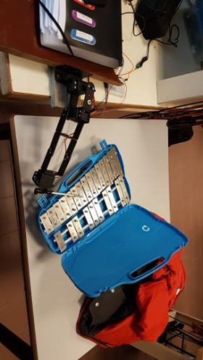

Nous avons ainsi pu dresser un tableau des angles qui seraient appliqués aux différents servomoteurs.

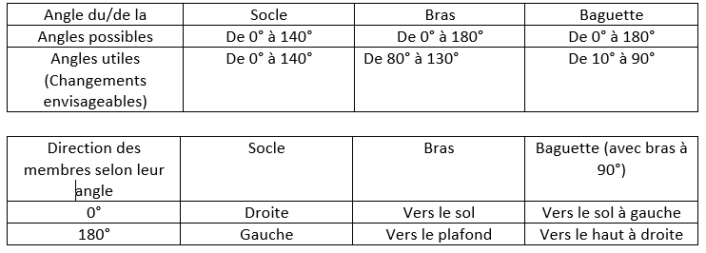

Dan a finalement réussi à jouer quelques notes et Loïc a entamé une nouvelle librairie dans laquelle nous pourrions définir des fonctions (exemple pour jouer une note).

Une librairie qui dès la semaine suivante a été complétée par Dan, à laquelle il a ajouté les coordonnées pour jouer les différentes notes de musique.

Par exemple, pour la note « SI », la librairie contient l’angle du bras ainsi que celui de l’axe. Cela nous a permis de simplifier le code, pour finalement créer une fonction qui prend en paramètre la note demandée, et qui déplace le robot en conséquence.

C’est également à ce moment du projet que l’on a décidé de supprimer deux idées initialement prévues :

. Saisir et ranger la baguette, car si nous voulions mettre une pince, elle n’aurait pas pu la serrer suffisamment fort pour jouer des notes de musique.

. Remonter le xylophone en arc de cercle. En effet cette partie a été source de longue réflexion, notamment pour Loïc, car le fait de recréer une caisse de résonance, indispensable pour entendre les notes, était peu envisageable.

Il a tout de même tenté de fixer une barre de PVC courbé, avec de la mousse dessus, sur la grande planche en bois. Cependant le résultat n'était vraiment pas satisfaisant !

Nous avons alors décidé de laisser notre xylophone tel que nous le recevrons, quitte à restreindre le nombre de notes jouées.

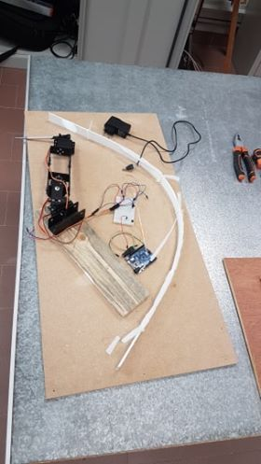

C’est lors de la quatrième séance que nous avons reçu notre xylophone tout neuf, le projet prenait alors une nouvelle dimension, nous savions où aller et comment.

Nous avons d’abord fixé la nouvelle baguette à son servomoteur, et dessiné sur la planche les contours du xylophone, que nous ne pouvions pas fixer.

Ensuite, nous avons défini un angle fixe pour le servomoteur, qui permet le déplacement vertical du bras afin d’optimiser le temps entre les notes. Puis nous avons relevé les angles à appliquer au servomoteur agissant sur le déplacement horizontal, pour être au-dessus de chaque note.

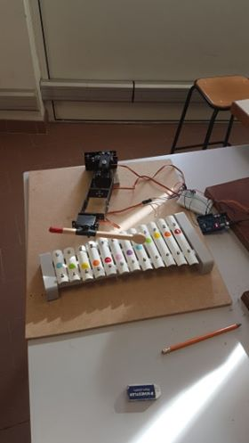

Après ce relevé de positions, coordonnées, notre robot pouvait taper approximativement sur les huit différentes notes finalement conservées (Do-Ré-Mi-Fa-Sol-La-Si-Do).

Il restait alors à perfectionner la manière de jouer une note, encore trop approximative, à créer une application et coder des partitions « connues » pour les ajouter à notre librairie, et à notre application.

Dan a alors continué son travail de code sur la librairie, qui est construite ainsi :

D’abord, il y a une page de déclaration des fonctions, puis un tableau composé de l’angle à appliquer aux servomoteurs pour chacune des huit notes.

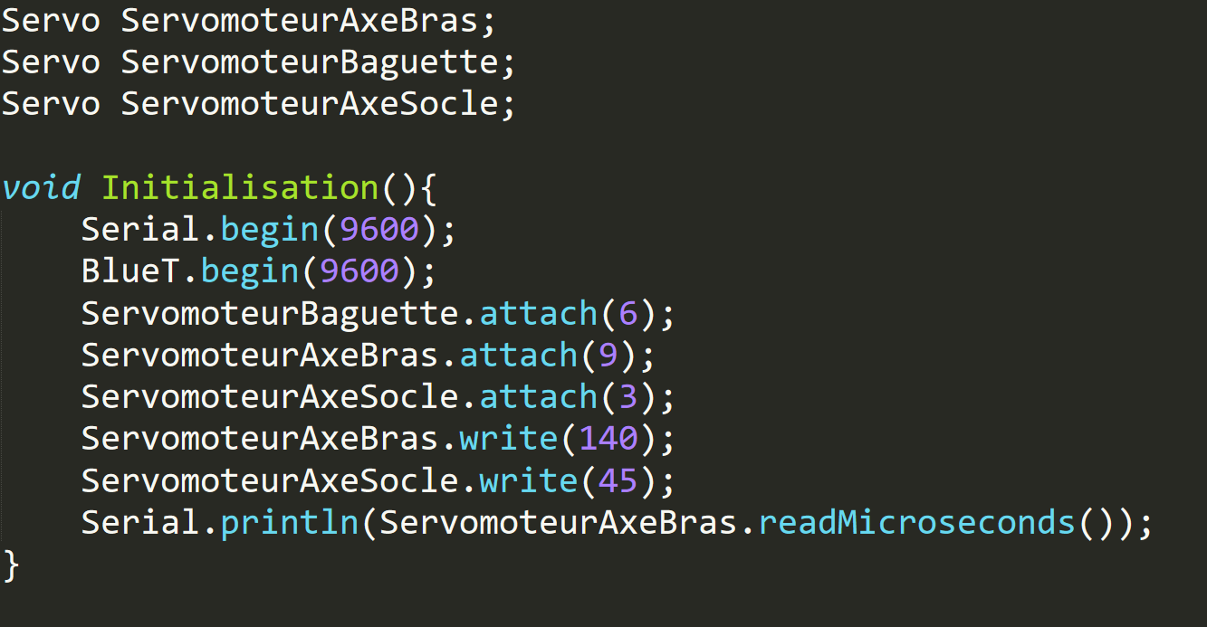Ensuite, nous avons déclaré nos 3 servomoteurs en tant qu’objet, pour les relier à des pins (sorties PWM) de l’Arduino, et nous avons démarré la communication Bluetooth avant d’initialiser nos angles initiaux.

Enfin la fonction principale « JoueNote() » doit prendre en paramètre un entier (qui correspond à une note dans le tableau vu précédemment), et va bouger le socle selon la note demandée.

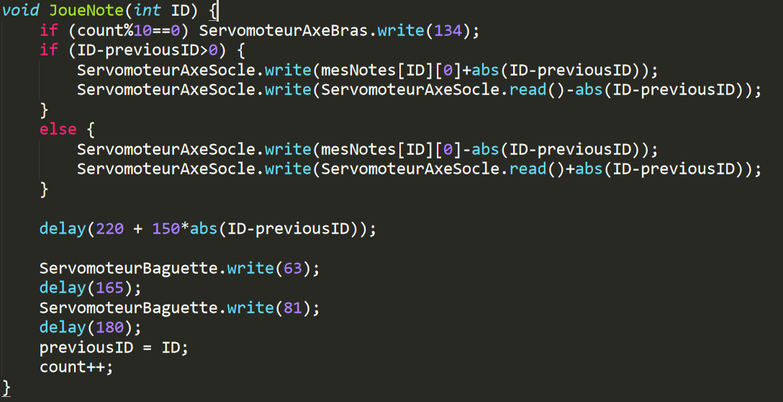

Les partitions sont également codées dans cette librairie, et c’est grâce à cela que nous pouvons les appeler dans notre « void loop » sur Arduino.

Voici par exemple un morceau de "GameOfThrones" :

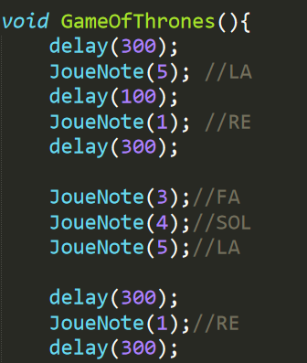

De son côté Loïc s'est astreint à une mission délicate : l'application. Il a fallu qu'il apprenne à coder en blocs sur AppInventor car c'était pour nous le meilleur moyen de cumuler un piano et une librairie sur la même interface Bluetooth.

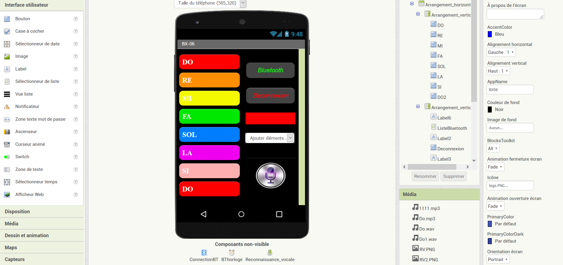

Cette application nous permet aujourd'hui d'emmener notre bras robot vers n’importe laquelle des 8 notes, que ce soit en tapant sur le clavier, ou en prononçant cette note.

Je m'explique : le clavier est composé de 8 boutons qui vont chacun envoyer une information différente à notre module Bluetooth. Par exemple, si on appuie sur le Ré, l'application va, par l'intermédiaire du Bluetooth, dire à la carte Arduino qui contrôle le bras : "il a appuyé sur Ré, joue-nous un Ré".

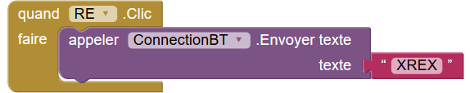

On peut également sélectionner une musique parmi une liste de 6. Cela fonctionne suivant le même principe que les notes : l'application envoie une information au module Bluetooth, elle est traitée par Arduino, et les notes s'enchainent.

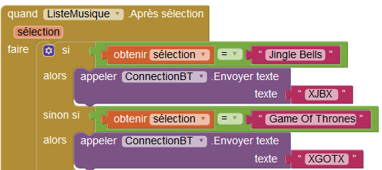

Enfin notre application possède une fonction "reconnaissance vocale" qui s'appuie sur la reconnaissance vocale de google. Ici nous allons comparer le texte entendu par l'assistant google, avec le nom de nos notes ou partitions. En fonction du résultat de la comparaison, telle note ou telle partition sera jouée.

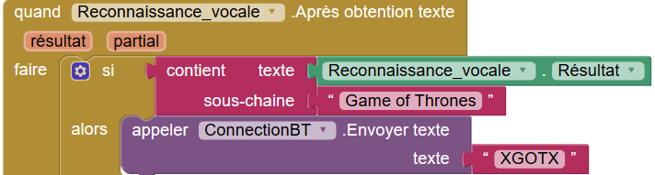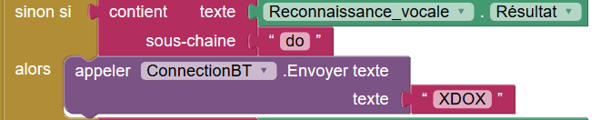

Cette application représentait une jolie avancée pour notre binome car nous pouvions alors réaliser très rapidement tout ce que nous voulions, et cela nous a permis de mettre en lumière les défauts de notre robot. Il fallait essayer d’en corriger le maximum.

Le plus gros de nos soucis a été de cumuler la vitesse entre deux notes, avec la précision de la baguette. En effet, comme évoqué précédemment, les notes sont repérées par des angles prédéfinis. Or, lorsque le servomoteur devait se déplacer rapidement sur une distance angulaire relativement élevée, le bras accumulait de l’inertie et finissait par taper entre deux notes, ou pire, sur celle d’à côté. Pour corriger ceci, nous avons modifié la fonction JoueNote, en adaptant les « delay » de manière proportionnelle à l’écart entre la note qui vient d’être jouée, et la note qui va être jouée. Cette modification nous a permis de réduire considérablement le nombre d’erreurs effectuées par le robot, mais à l’heure actuelle, il peut encore arriver que le robot tape entre deux notes en raison d’une transmission Bluetooth défaillante, ou du jeu présent dans les différents endroits du bras.

Pour finir notre projet, il fallait que l’on améliore certains points que l’on avait déjà entamés. Dan a donc codé les musiques qui manquaient, dans la librairie et Loïc les rajoutait à l’application, nous permettant ainsi de valider nos derniers objectifs, et d’aboutir à la version finale de notre robot, marquant la fin de notre projet.

**. Bilan du projet.**

Si nous sommes satisfaits d’avoir pu obtenir un résultat proche de nos objectifs de départ, nous aurions cependant aimé avoir la possibilité de jouer des partitions plus complexes. Ceci pourrait impliquer de jouer avec deux bras, et donc deux baguettes, permettant également d’élargir la gamme de notes jouables.

Ce projet est un des travaux les plus importants de ces deux années de Peip. Il a été enrichissant car nous avons dû apprendre à articuler avec rigueur, des temps de réflexion en commun avec des moments de travail en autonomie. En effet nous avons pu nous rendre compte que lorsque l’on travaille en binôme, la communication, l’écoute, la diplomatie, et le sens du compromis sont indispensables dans une stratégie de résolution de problème. En ce sens, ce projet nous a donc appris la gestion du travail en groupe, ce qui semble primordial dans le métier d’ingénieur.

En bref et pour résumer ce bilan, nous nous accordons sur le fait que ce projet nous a permis d’envisager de multiples facettes du métier d’ingénieur dans sa démarche de projet, ce qui est formateur tant pour nos prochains choix d’orientations, que pour notre future entrée dans la vie active.